卓越系列成長講座日程表
日期 | 主講者 | 演講地點 |  | 時間
11月12日 | 許南雄副教授 | T201 |  | 13：30～14：40
講題： | 現代國際禮儀圖解
講者資料： | 萬能科技大學企業管理系 副教授
11月12日 | 楊景堯副教授 |  | T201 |  | 15：00～16：10
講題： | 軟實力與兩岸教育交流
講者資料： | 淡江大學中國大陸研究所 副教授
11月26日 | 何亞總經理 | T201 |  | 13：30～14：40
講題： | 教師情緒管理
講者資料： | 迅宏國際公司 顧問
11月26日 | 許書揚總經理 | T201 |  | 15：00～16：10
講題： | 就業市場分析與問題探討
講者資料： | 經緯智庫股份有限公司 總經理
12月17日 | 劉祥得副教授 | Ｔ202 |  | 13：10～14：20
講題： | 績效標準建立新工具―標竿學習
講者資料： | 銘傳大學公共事務所系 副教授
12月17日 | 張國恩副校長 | Ｔ202 |  | 14：40～16：00
講題： | 數位學習研究
講者資料： | 臺灣師範大學 副校長
12月24日 | 賴淑惠經理 | Ｔ202 |  | 13：30～14：40
講題： | 如何提升教學互動
講者資料： | 鴻豐資產管理(股)公司 經理
12月24日 | 杜正民副校長 | Ｔ202 |  | 14：30～16：20
講題： | 典藏古文物、數位新生命 -- 數位典藏與電子佛典的時代意義
講者資料： | 法鼓山研修學院 副校長

「卓越系列成長講座」

「卓越系列成長講座」報名表

姓名 |  | 服務單位 |  | 職稱
通訊地址
聯絡方式 | 電話： |  | 手機：
聯絡方式 | 傳真： |  | E-mail：
參加場次 | 11/12(三) □第一場(13:20開始進場) □第二場(14:55開始進場)
參加場次 | 11/26(三) □第一場(13:20開始進場) □第二場(14:50開始進場)
參加場次 | 12/17(三) □第一場(12:55開始進場) □第二場(14:30開始進場)
參加場次 | 12/24(三) □第一場(13:20開始進場) □第二場(14:50開始進場)
參加場次 | 如兩場次都參與之教師請兩場都勾選

- 本表格不足，請自行影印或自下方網址下載
http://et.vnu.edu.tw/et/index1.htm

- 報名方式：
- 報名表以E-mail至pin0917@msc.vnu.edu.tw或pe0933@yahoo.com.tw
- 以電話(03)451-5811轉分機21001或傳真表格至(03)453-1300
- 報名表郵寄至320桃園縣中壢市萬能路一號 萬能科技大學教務處劉品儀助理收

交通路線圖
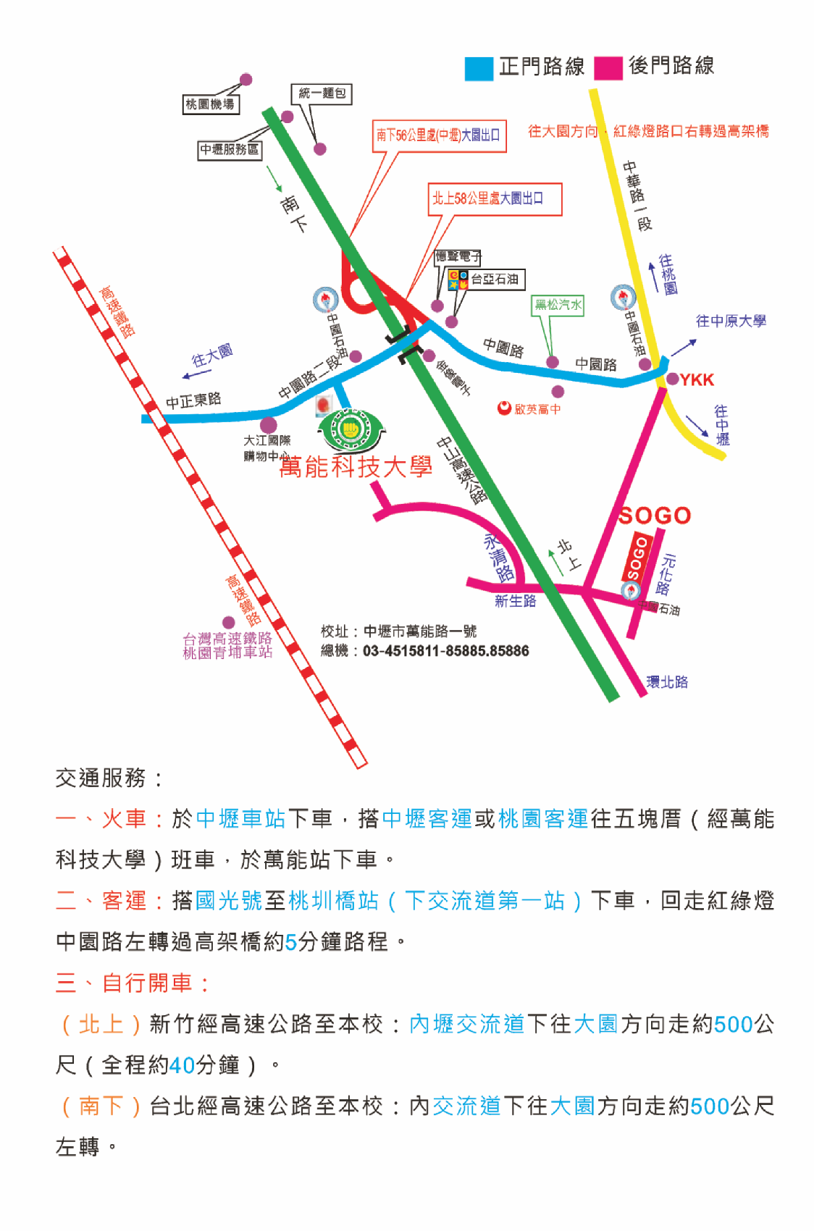

也可至本校網站查看
http://www.vnu.edu.tw/萬能首頁.files/map.pdf

